CRM
ERP（人力资源开发一般没有）

客户管理系统

OA 管理系统

进销存管理系统

CRM （客户关系管理查询管理系统）系统

客户管理系统 ：管理客户（企业），客户（普通客户,重要客户[vip],签约客户，成交客户，潜在客户，放弃客户）

管理用户

客户
普通客户
重要客户
签约客户
成交客户
放弃客户
客户分类

进销存系统

入库管理、出库管理、库存管理

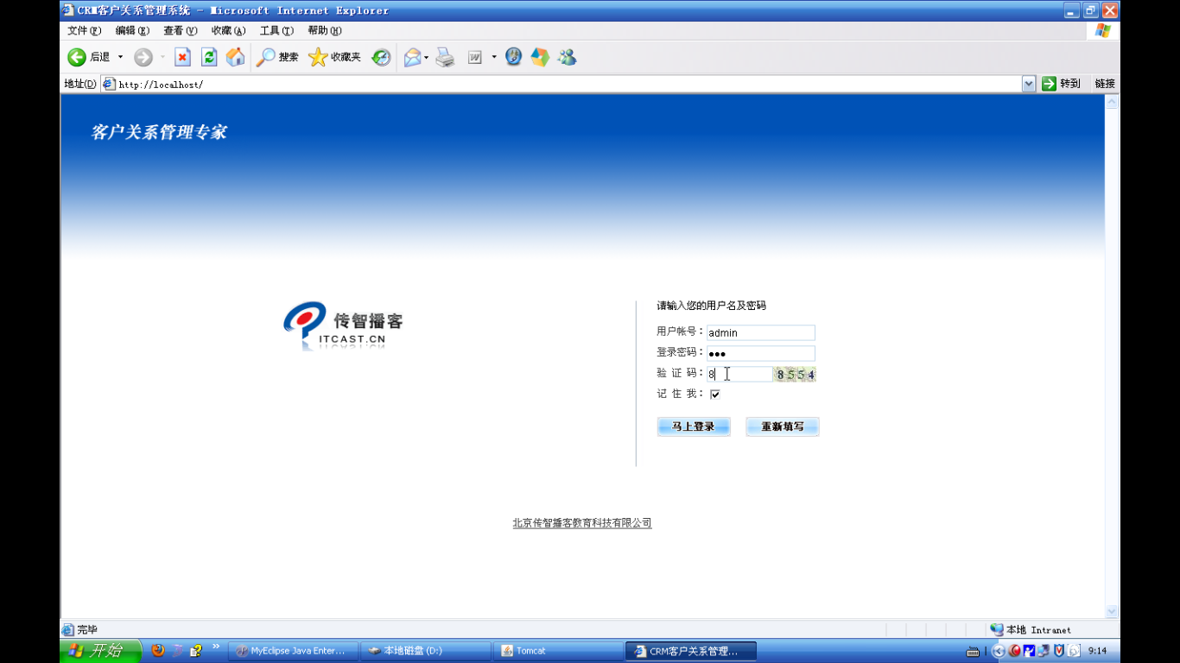

首页 公司动态信息
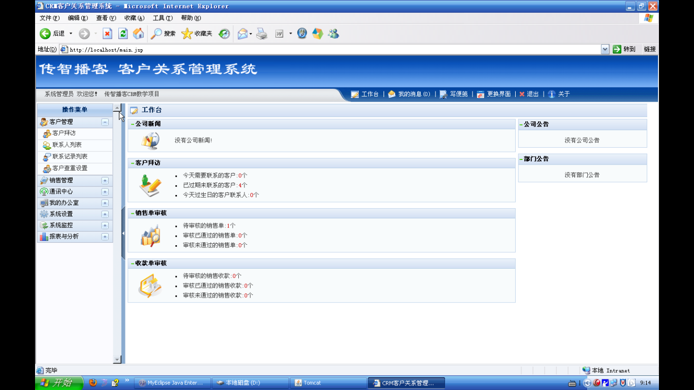
客户拜访
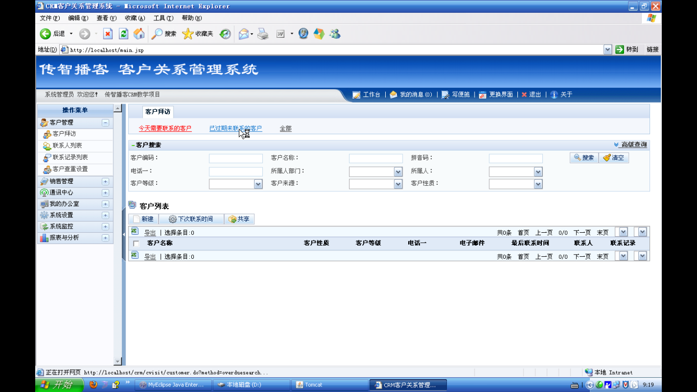

客户拜访
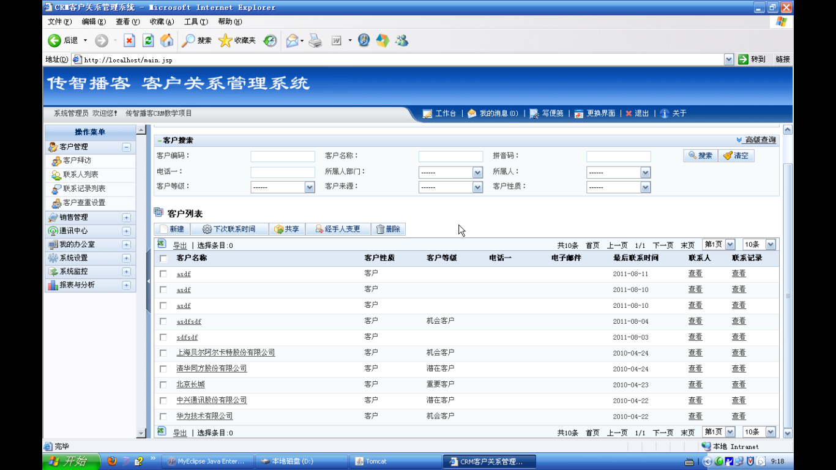

添加客户
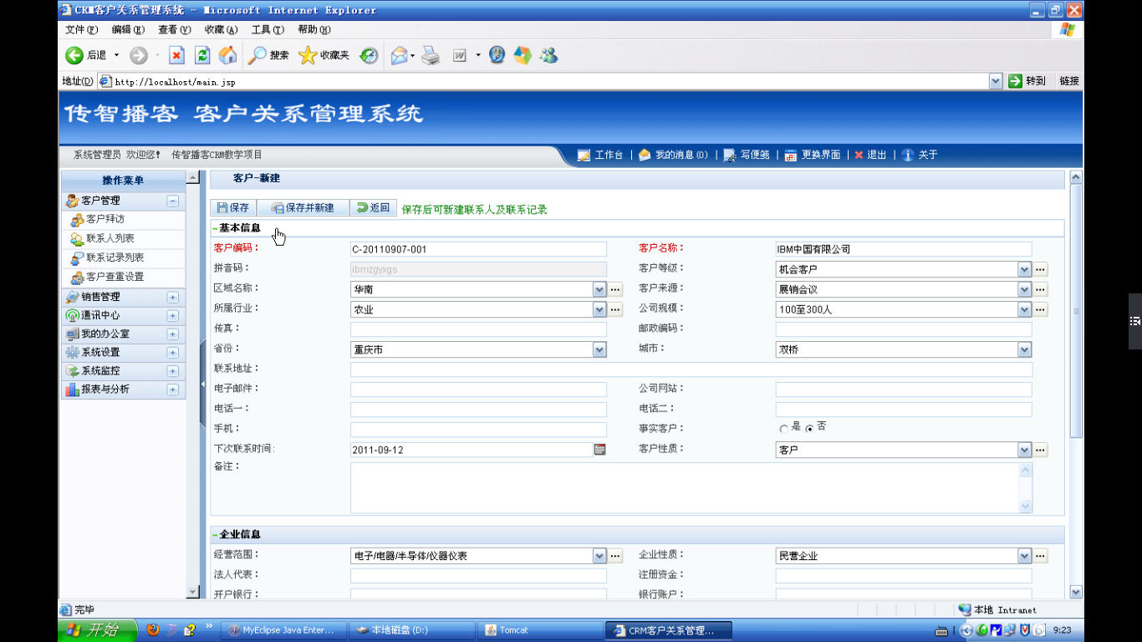

销售管理
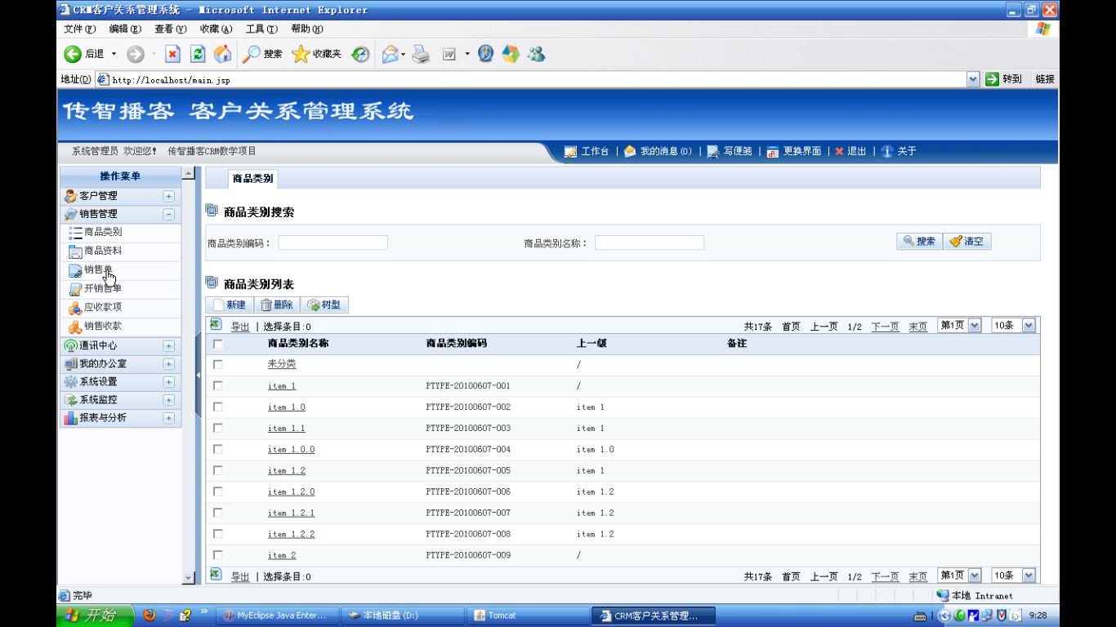

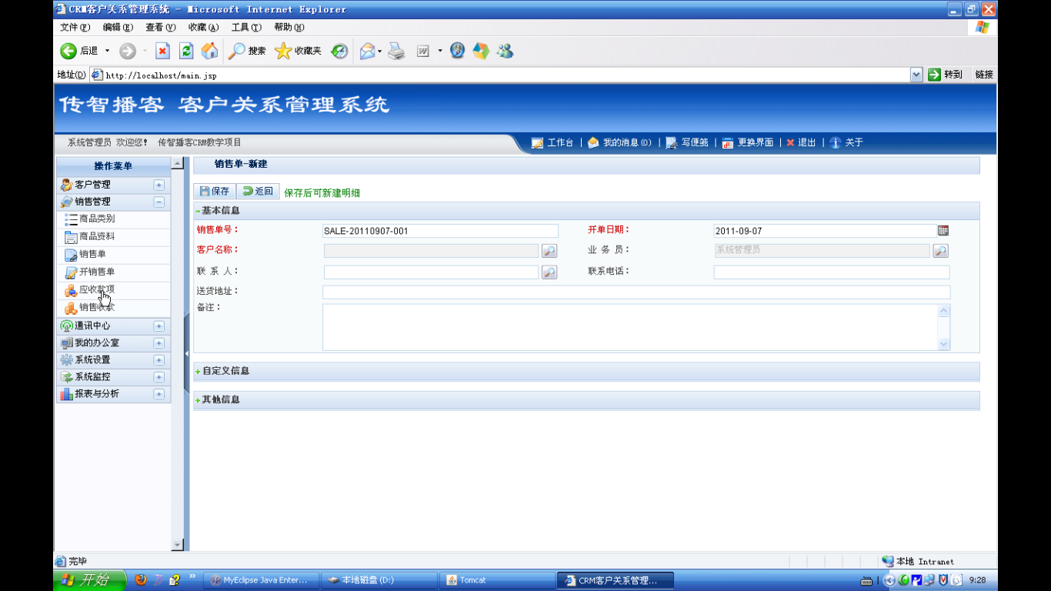

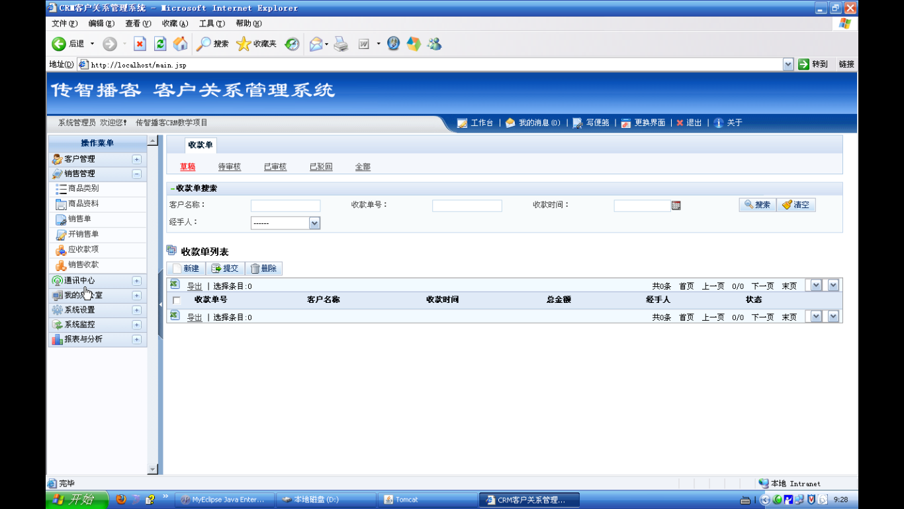

通讯中心
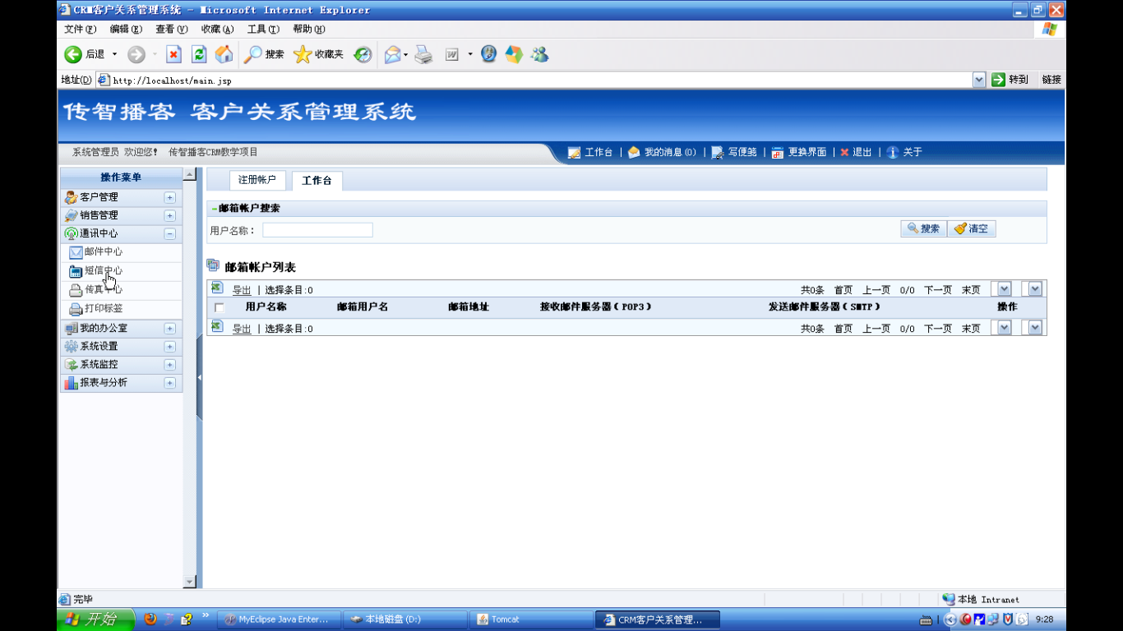

短信
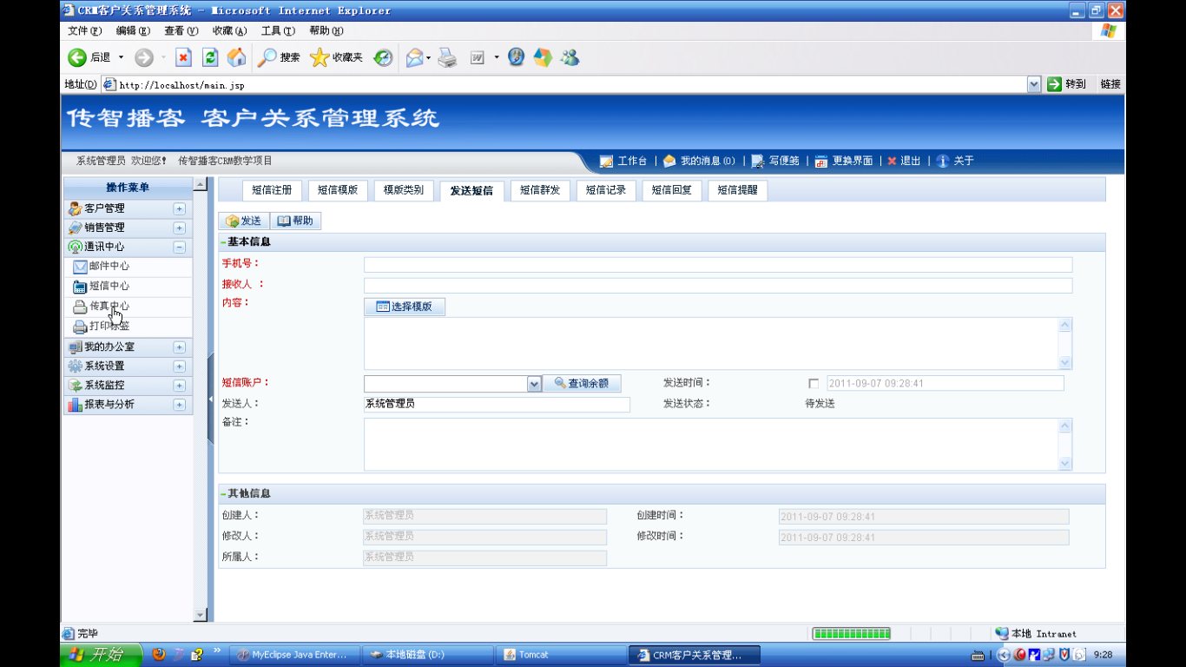

传真
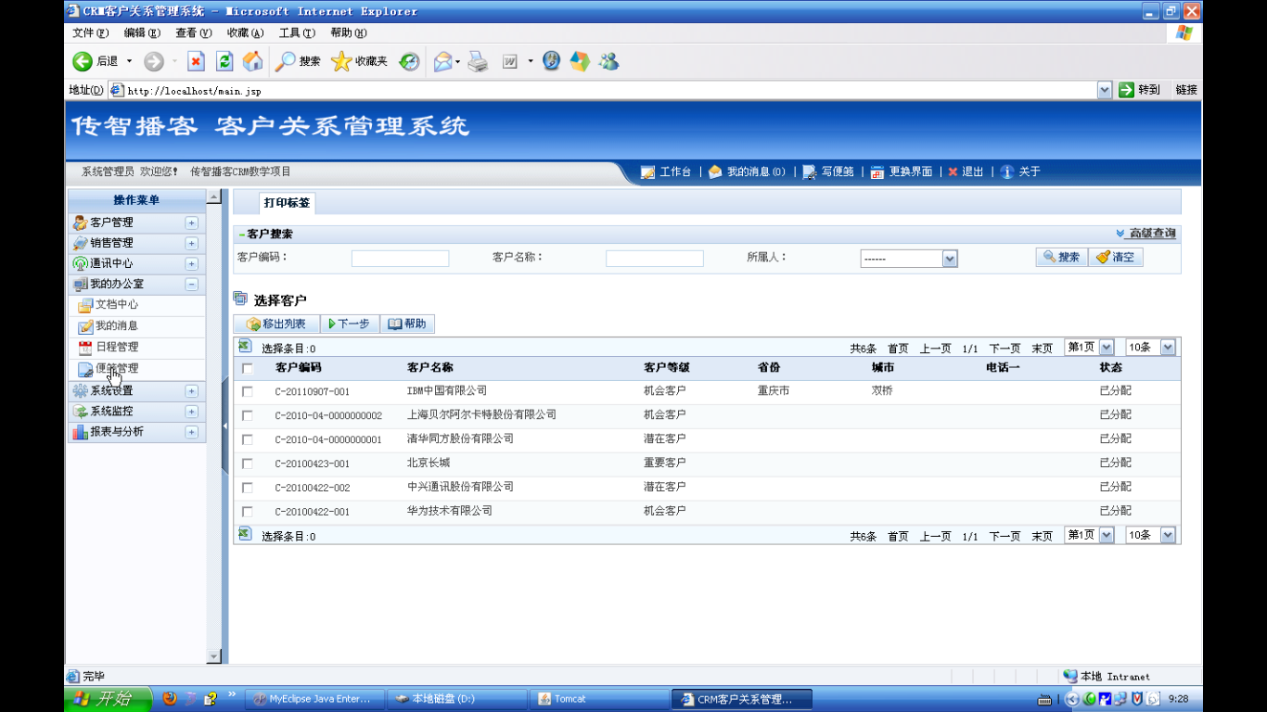

办公
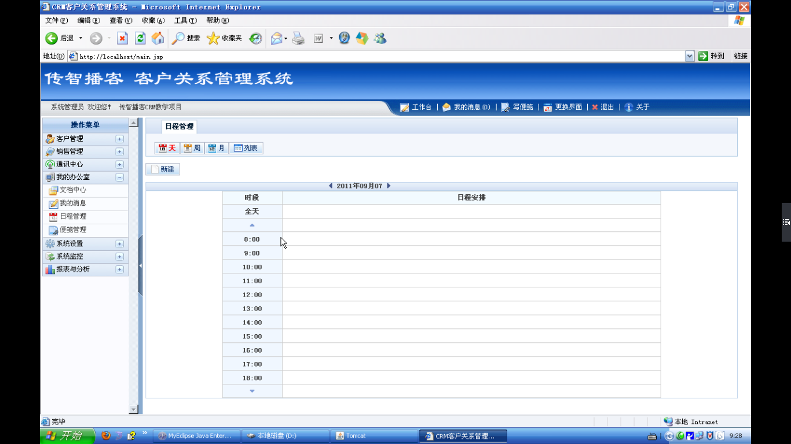

系统设定
